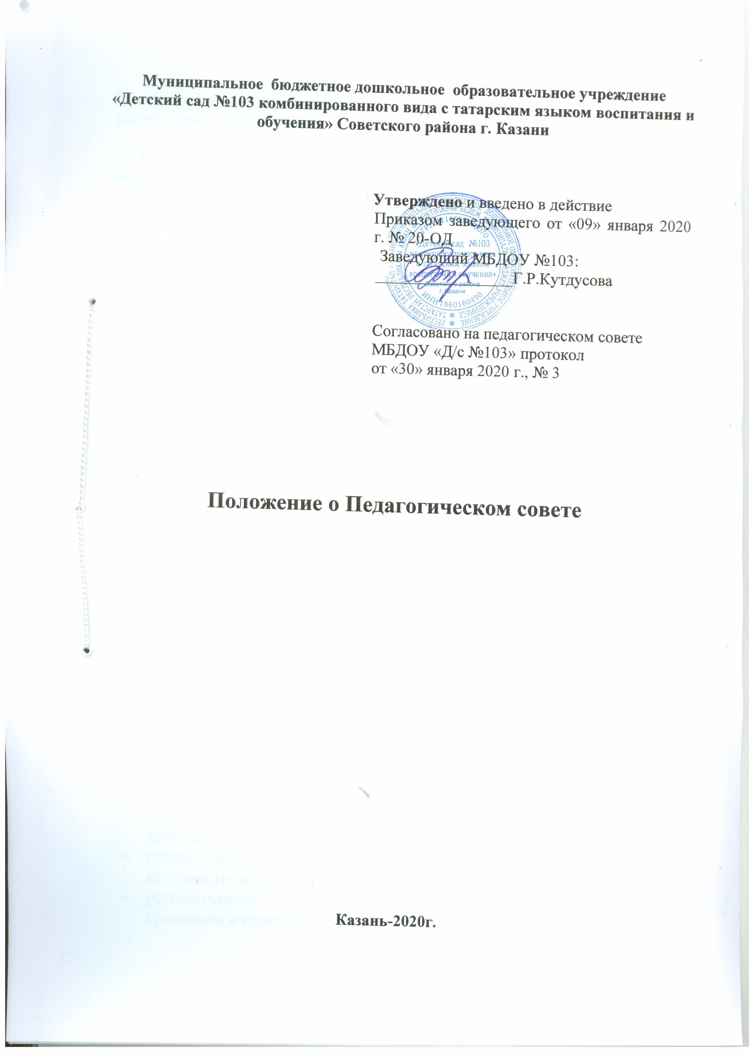

- Общие положения
1.1. Настоящее Положение о Педагогическом совете (далее Положение) разработано в соответствии с:
- Законом Российской Федерации от 29.12.2012 года № 273-ФЗ «Об образовании в Российской Федерации»;
- Уставом МБДОУ «Детский сад №103 комбинированного вида с татарским языком воспитания и обучения» Советского района г. Казани (далее МБДОУ).
1.2. Настоящее Положение разработано с целью обеспечения государственно-общественного характера управления деятельности МБДОУ.
1.3. Педагогический совет является постоянно действующим органом самоуправления деятельностью МБДОУ.
1.4. Каждый педагогический работник МБДОУ с момента заключения трудового договора и до прекращения его действия является членом Педагогического совета.
1.5. Решение, принятое Педагогическим советом и не противоречащее законодательству Российской Федерации, Республики Татарстан, Уставу МБДОУ, является обязательным для исполнения всеми педагогами МБДОУ.
1.6. Изменения и дополнения в настоящее Положение принимаются на заседании Педагогического совета.
1.7. Данное Положение действует до принятия нового.

- Задачи Педагогического совета
2.1.Основными задачами Педагогического совета являются:
- обеспечение права на участие в управлении МБДОУ педагогических работников;
- внедрение в практику работы МБДОУ достижений педагогической науки, передового педагогического опыта работников МБДОУ;
- обеспечение функционирование системы внутреннего мониторинга качества образования в дошкольном образовательном учреждении;
- повышение профессиональной компетентности, развитие творческой активности педагогических работников МБДОУ;
- осуществление руководства воспитательно-образовательным процессом и инновационной деятельностью МБДОУ.
- Компетенция Педагогического совета

3.1. Педагогический совет:
- определяет направления, цели и задачи образовательной деятельности МБДОУ;
- принимает основную общеобразовательную программу и Программу развития МБДОУ;
- рассматривает и принимает направления образовательной и воспитательной работы с детьми в различных группах, а также все направления деятельности по содержанию, методам и формам воспитательно-образовательного процесса;
- рассматривает вопросы повышения квалификации, переподготовки, аттестации педагогических кадров;
- разрабатывает типовой проект договора между родителями и МБДОУ;
- разрабатывает и принимает локальные акты МБДОУ ;
- принимает решение других вопросов, не отнесенные Уставом и локальными актами к компетенции иных органов управления.

- Организация деятельности Педагогического совета
4.1. В состав Педагогического совета входят заведующий, старший воспитатель, воспитатели, музыкальный руководитель, инструктор по физической культуре, педагог-психолог, педагоги дополнительного образования и другие педагогические работники (включая совместителей и работающих по срочному договору).
4.2. В нужных случаях на заседание Педагогического совета приглашаются медицинские работники, представители общественных организаций, учреждений, родители (законные представители), представители Учредителя, представители муниципальной власти. Необходимость их приглашения определяется председателем Педагогического совета. Приглашенные на заседание Педагогического совета пользуются правом совещательного голоса.
4.3. Педагогический совет работает по плану, составляющему часть годового плана работы МБДОУ.
4.4. Заседания Педагогического совета созываются один раз в квартал в соответствии с планом работы МБДОУ и по мере необходимости.
4.5. Заседания Педагогического совета правомочны, если на них присутствует не менее двух третей его состава.
4.6. Решение Педагогического совета принимается открытым голосованием и считается принятым, если за него проголосовало более половины присутствующих. При равном количестве голосов решающим является голос председателя Педагогического совета.
4.7. Ход и решения Педагогических советов оформляются протоколами. Протоколы хранятся в МБДОУ постоянно.
4.8. Ответственность за выполнение решений Педагогического совета лежит на заведующем МБДОУ. Решения выполняют ответственные лица, указанные в протоколе заседания Педагогического совета. Результаты оглашаются на следующем заседании Педагогического совета.
4.9. Педагогический совет избирает из своего состава председателя и секретаря сроком на один учебный год.
4.10. Председатель Педагогического совета:
- организует деятельность Педагогического совета;
- информирует членов Педагогического совета о предстоящем заседании не менее чем за 15 дней до его проведения;
- организует подготовку и проведение заседания Педагогического совета;
- определяет повестку дня Педагогического совета;
- контролирует выполнение решений Педагогического совета.
4.12.Секретарь Педагогического совета:
  - оформляет книгу протоколов, книга протоколов Педагогического совета нумеруется постранично, прошнуровывается, скрепляется подписью заведующего и печатью МБДОУ;
  - пишет протоколы заседаний Педагогического совета, нумерация протоколов ведется от начала учебного года, протоколы пишутся по форме:
- дата проведения и порядковый номер заседания;
- председатель и секретарь (Ф.И.О.) Педагогического совета;
- количественное присутствие (отсутствие) членов Педагогического совета;
- приглашенные (ФИО, должность);
- повестка дня;
- ход обсуждения вопросов;
- предложения, рекомендации и замечания членов Педагогического совета и приглашенных лиц;
- решение.
- Протоколы подписываются председателем и секретарем Педагогического совета.

- Взаимосвязи Педагогического совета с другими органами самоуправления

5.1. Педагогический совет организует взаимодействие с другими органами самоуправления МБДОУ —Родительским комитетом, через участие представителей Педагогического совета в заседании Родительского комитета,
представление на ознакомление Родительскому комитету материалов, разработанных на заседании Педагогического совета;
- внесение предложений и дополнений по вопросам, рассматриваемым на заседаниях Родительского комитета

- Права Педагогического совета

6.1. Педагогический совет имеет право:
- участвовать в управлении МБДОУ;
- направлять предложения и заявления Учредителю, в органы государственной власти, в общественные организации.
6.2. Каждый член Педагогического совета имеет право:
- потребовать обсуждения Педагогическим советом любого вопроса, касающегося педагогической деятельности МБДОУ, если его предложение поддержит не менее одной трети членов Педагогического совета;
- при несогласии с решением Педагогического совета высказать свое мотивированное мнение, которое должно быть занесено в протокол.

- Ответственность Педагогического совета

7.1. Педагогический совет несет ответственность за выполнение, выполнение не в полном объеме или невыполнение закрепленных за ним задач и функций.
7.2. Педагогический совет несет ответственность за соответствие принимаемых решений законодательству Российской Федерации, Республики Татарстан , нормативно-правовым актам.

